在“干净跑道”上奔跑
——写给跑友的一封信：反兴奋剂知识普及与安全用药提醒

亲爱的跑者朋友：
近年来，马拉松和相关路跑运动在我国蓬勃发展，越来越多的人加入到这项充满挑战与激情的运动中来。无论是业余爱好者还是专业运动员，大家都在赛道上奋力奔跑，追求更好的成绩。然而，在这个充满激情的赛场上，我们也看到了一些令人担忧的现象——部分运动员因缺乏反兴奋剂知识，发生了故意或无意的兴奋剂违规，给自己的生活带来了不必要的麻烦，还可能因此受到禁赛和经济处罚，影响了自己的运动生涯和声誉。
因此，我们想给你一些建议和提醒，帮助你更好地了解反兴奋剂知识，确保你的运动安全：
1.了解并遵守反兴奋剂规则：“兴奋剂”是指世界反兴奋剂机构（WADA）每年发布的《禁用清单》（Prohibited List）中所包含的禁用物质和禁用方法的统称。反兴奋剂组织有权对所有参加体育比赛的运动员适用反兴奋剂规则。确保没有禁用物质进入自己体内和不使用禁用方法，是运动员的个人责任。故意或疏忽导致兴奋剂违规都会受到相应的处罚，持有和买卖兴奋剂等11种行为构成兴奋剂违规。
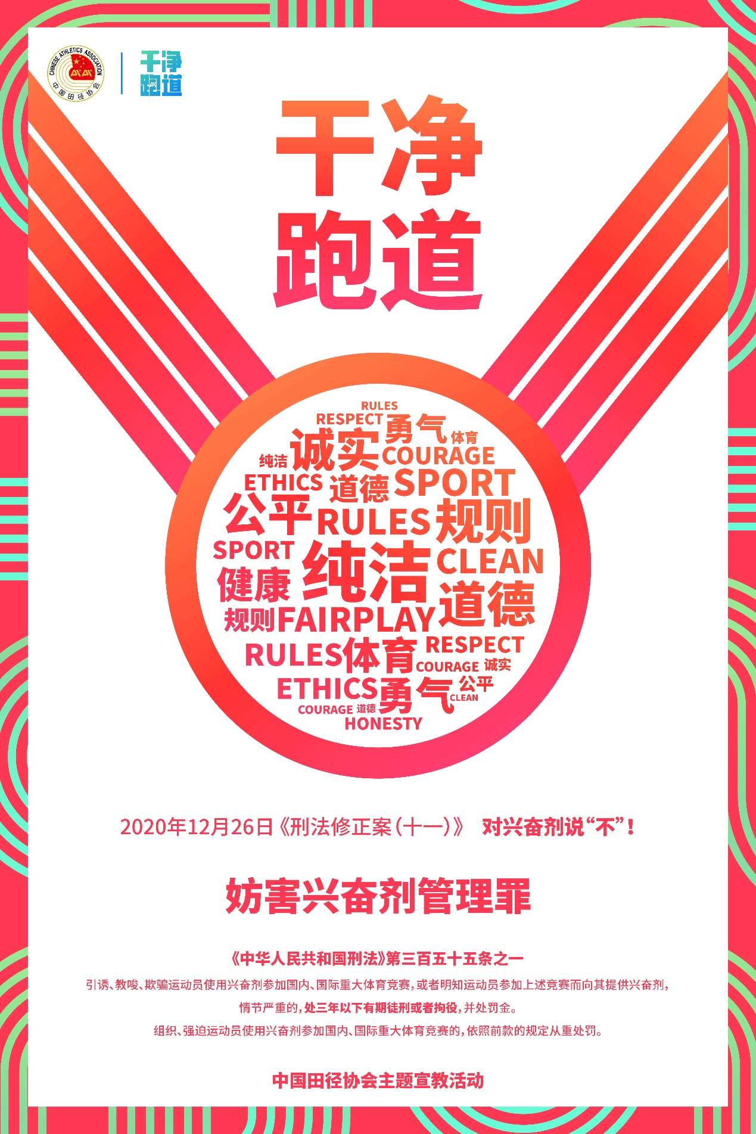

2.注意用药安全：无论是西药还是中药，都有可能含有《禁用清单》中列明的禁用物质。如果生病需要就医，应向医生表明自己的运动员身份。日常用药要查看药品说明书或标签中有无“运动员慎用”提示，同时还应在“运动员安全用药查询系统”查询确认。如因治疗需求使用禁用物质和方法，应按“治疗用药豁免”程序申请。参赛之前应重点核查近期用药安全情况，在接受兴奋剂检查时应在检查单上如实填写药品名称。
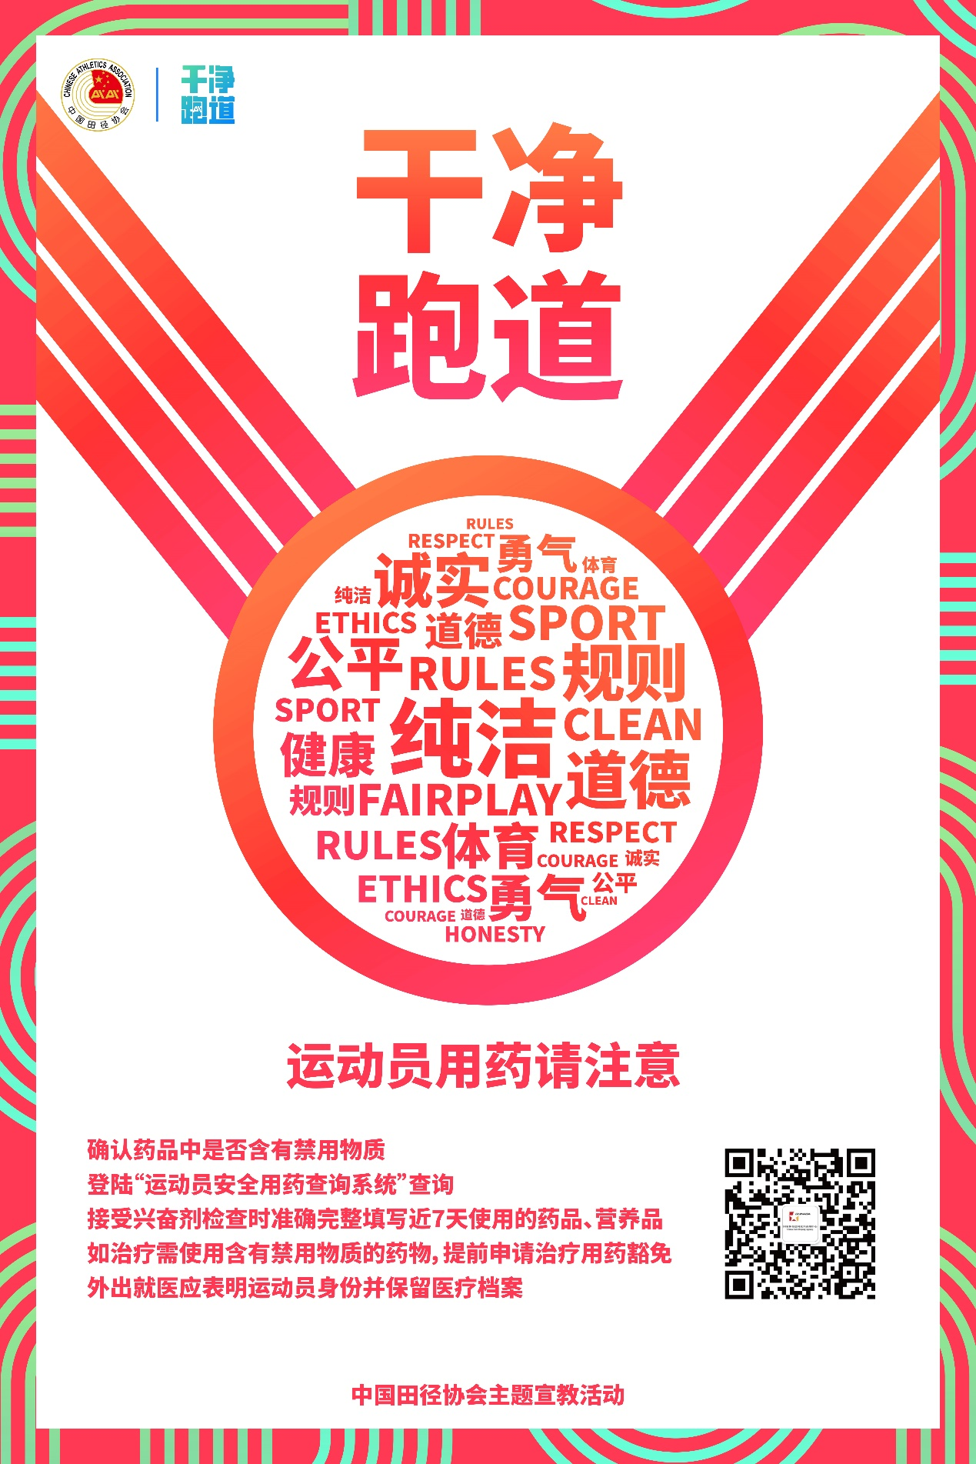

3.谨慎选择和使用营养品：使用营养品有风险，没有任何一个机构可以确保任一营养品是百分之百的安全。如果确需使用营养品，请在购买时向商家索要经中国反兴奋剂中心实验室检测的合格证书。避免购买和使用来源不明或含有违禁成分的营养品，不要轻信一些商家或个人宣传某些营养品的特殊功效。在接受兴奋剂检查时应在检查单上如实填写营养品名称。参赛前优先食用鱼类、海鲜、蛋等食物，并保留相关凭证，防范食源性兴奋剂风险。
4.积极配合兴奋剂检查和调查：高水平大众运动员可能会在赛后要求接受兴奋剂检查，请相关运动员积极配合完成样本采集，拒绝、逃避或未完成样本采集可能会被判定兴奋剂违规。如果发生检测阳性，应积极配合调查，提供证据，说明情况，不得提供虚假材料，否则将会加重处罚。
5.提高自我保护意识：使用兴奋剂有害身体健康。跑友们在比赛过程中，要时刻关注自己的身体状况，如有不适，应立即停止比赛并寻求专业医疗人员的帮助。切勿为了追求成绩而忽视身体的警告信号。
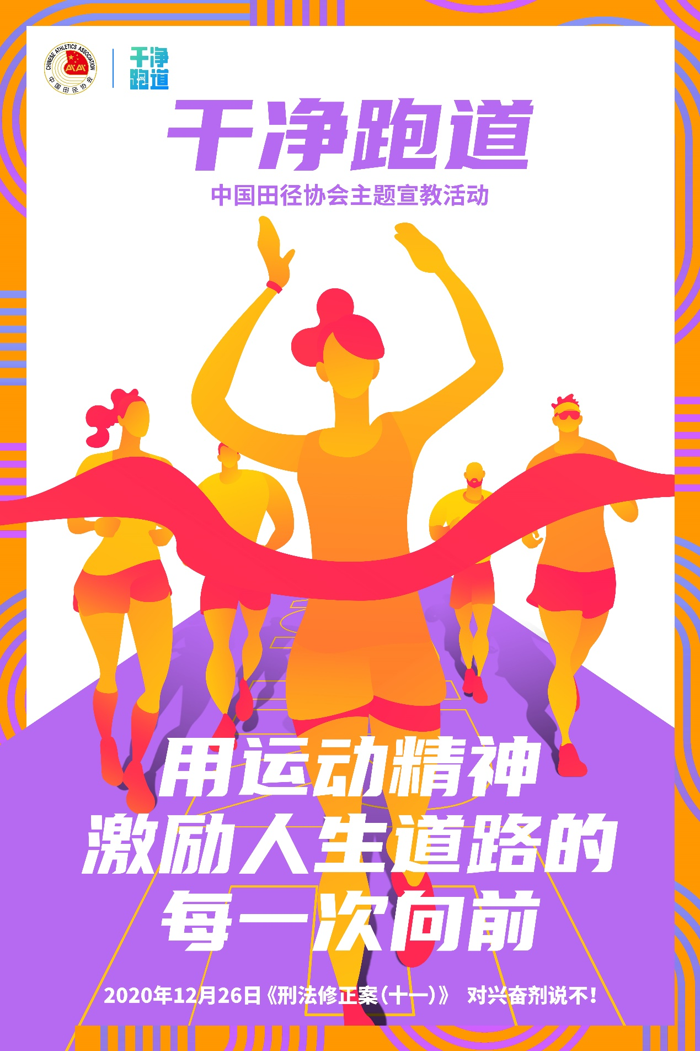
6.监督与举报：兴奋剂是体育的毒瘤，兴奋剂问题不但会违反《反兴奋剂规则》，还可能触犯《刑法修正案（十一）》、《兴奋剂刑事案件适用法律若干问题的司法解释》等，可能会被追究法律责任。如果发现身边人的兴奋剂违规违法行为，可以向中国反兴奋剂中心举报，调查部门会对举报内容进行认真调查和处理，举报者的隐私和安全会被严格保护。


我们希望每一位跑友都能以健康、公平、诚信的态度参与比赛，享受运动带来的快乐。让我们共同维护一个公平、公正、健康的比赛环境，让真正的英雄在“干净跑道”上闪耀光芒！

中国田径协会
2024年3月21日

附件：
反兴奋剂教育资源
一、中国反兴奋剂中心官网运动员专区
https://www.chinada.cn/channels/player.html

二、中国反兴奋剂中心安全用药查询系统
http://yycx.chinada.cn/

三、中国反兴奋剂中心举报平台
https://www.chinada.cn/contents/6/5950.html

四、“干净跑道”中国田径协会反兴奋剂工作指导手册
https://www.athletics.org.cn/anti-doping/zcfg/2023/0327/564396.html


